

JUZGADO VEINTICUATRO (24) CIVIL DE PEQUEÑAS CAUSAS Y COMPETENCIA MÚLTIPLE DE BOGOTÁ, D. C.

Bogotá, D. C., once (11) de junio de dos mil veinte (2020).

Incidente de Desacato N.° 2020-00366

Atendiendo a la respuesta emitida por el ente incidentante respecto al requerimiento ordenado mediante auto de fecha 4 de junio de 2020, y revisada con detenimiento la respuesta otorgada por PORVENIR S.A., se advierte que la misma hizo referencia al aporte del señor ANDRÉS MAURICIO FAJARDO CHISCO, del mes de febrero de 2013, mientras que en la petición objeto de tutela se solicitó el aporte correspondiente al mes de **enero de 2013**.

De igual manera, de la relación de aportes visible a folios 23 y 24 de este cuaderno, no se vislumbra el correspondiente al mes de enero de 2013, lo que conlleva a requerir al ente incidentado PORVENIR S.A., para que en el término de dos (2) días, indique a esta Judicatura las resultas del aporte del señor ANDRÉS MAURICIO FAJARDO CHISCO, identificado con la cédula de ciudadanía Nº 80.065.510, correspondiente al mes de **enero de 2013,** atendiendo a las manifestaciones realizadas por MEDPLUS MEDICINA PREPAGADA S.A., en el escrito remitido por correo electrónico el pasado 3 de junio de 2020.

En mérito de lo brevemente expuesto, el Juzgado,

**RESUELVE:**

**PRIMERO: REQUERIR** a la incidentada FONDO DE PENSIONES Y CESANTÍAS PORVENIR S.A., para que en el término de dos (2) días, indique a esta Judicatura las resultas del aporte del señor ANDRÉS MAURICIO FAJARDO CHISCO, identificado con la cédula de ciudadanía Nº 80.065.510, correspondiente al mes de **enero de 2013,** atendiendo a las manifestaciones realizadas por MEDPLUS MEDICINA PREPAGADA S.A., en el escrito remitido por correo electrónico el pasado 9 de junio de 2020.

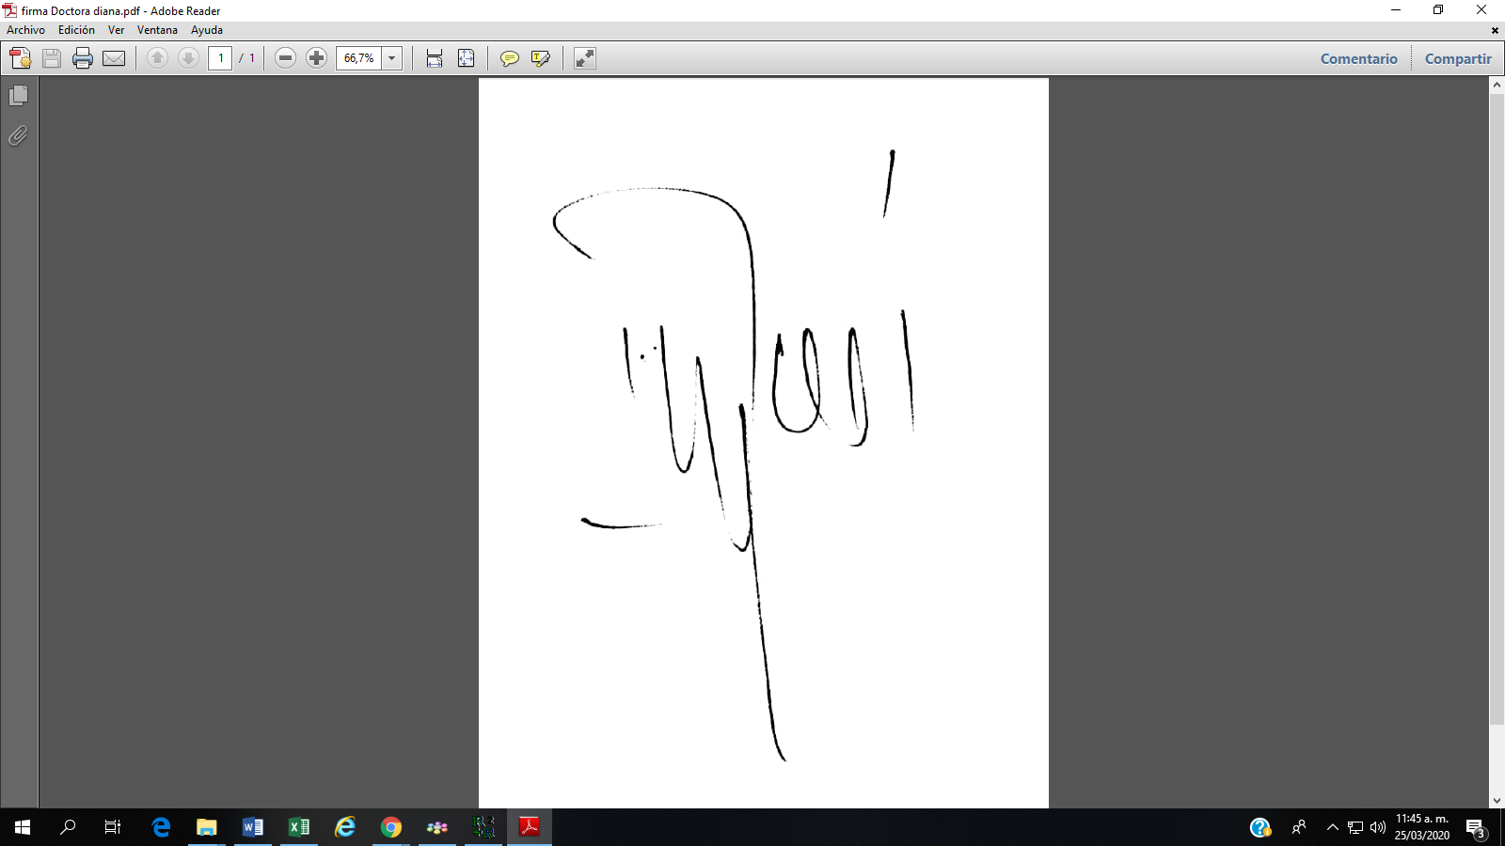**SEGUNDO: NOTIFICAR** a las partes intervinientes, por el medio más expedito. Por secretaría adjuntar a la notificación del ente accionado copia de los documentos anexos en el correo de fecha 9 de junio de 2020 allegado por MEDPLUS MEDICINA PREPAGADA S.A.

Notifíquese y Cúmplase,

**DIANA GARCÍA MOSQUERA**

**Juez**

*z.k.*